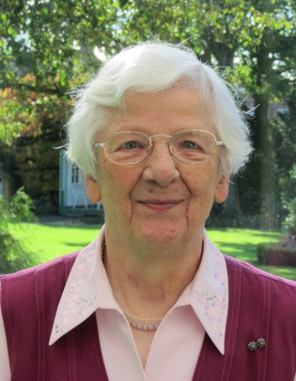
Zuster Norbertina

Alberta Johanna Lokate

* 12 juli 1926

† 8 maart 2017

Zuster Norbertina, Albera Johanna Lokate, werd op 12 juli 1926 in Raalte geboren. Ze groeide op in een eenvoudig katholiek boerengezin. Als kind was ze dikwijls ziek, waardoor ze veel aandacht en zorg nodig had. Het was crisistijd en haar ouders hadden het niet breed. Er moest dan ook hard gewerkt worden om het grote gezin van het nodige te voorzien, de kinderen droegen naar vermogen hun steentje bij.

Alberta voelde zich geroepen tot het kloosterleven en besloot in 1949 toe te treden tot onze congregatie. In augustus 1951 legde ze haar eerste geloften af, augustus 1954 verbond ze zich voorgoed aan de Congregatie van Zusters van Onze Lieve Vrouw van Amersfoort. In de communiteiten waarvan zuster Norbertina deel uitmaakte, bestond haar taak grotendeels uit huishoudelijk werk, een niet onbelangrijke taak. Ze hield van netheid bij haar werk in huis, alles op de juiste plaats, dat voorkomt irritaties. Graag had ze een taak gekregen bij dek inderen, tot haar verdriet is dat niet mogelijk geweest.

Zuster Norbertina was creatief in het maken van rozenkransen en ansichtkaarten, maar ook van kleine presentjes. Graag werkte ze met iemand samen, contact leggen ging haar daarbij goed af. Jammer dat haar doofheid daarbij vaak een hinderpaal was, waardoor misverstanden of onbegrip kon ontstaan. Toch bleef ze trouw deelnemen aan gezamenlijk activiteiten. Van een communiteitsuitstapje of spelmiddag kon ze intens genieten.

Ook had ze oog voor het gebeuren in Kerk en Maatschappij. De Maagd Maria had een grote plaats in haar leven. Ze verzamelde allerlei afbeeldingen van Maria, rangschikte deze en maakte er dan een mooi album van. Een reis naar Lourdes was een hoogtepunt voor haar.

Gevoel voor humor was haar niet vreemd; ze hield ervan je soms beet te nemen, maar kon ook met een kwinkslag rake opmerkingen maken. Die momenten zullen we echt missen.
Zuster Norbertina trad niet op de voorgrond, maar was er wel. Door haar manier van aanwezig zijn laat ze zeker een lege plaats bij ons achter.

Zuster Norbertina hield veel van haar familie en vond het een feest een paar dagen bij hen te zijn. Het onlangs overlijden van haar broer Antoon en haar zus Marie heeft haar veel verdriet gedaan. Enkele dagen voor haar overlijden logeerde ze nog bij haar zus Wilhelmien. Hevige pijnen noodzaakten dat ze het bezoek moest afbreken en dat ziekenhuisopname nodig was. Het mocht niet meer baten, het leven van zuster Norbertina was voltooid.

Wij, medezusters, vrienden en bekenden zijn dankbaar voor haar leven met ons in trouw en inzet. We weten: het is goed zo.
Moge zuster Norbertina verder leven in Gods licht.

In de avondwake hebben we Norbertina herdacht, tijdens de uitvaart op 14 maart 2017 in de kapel van het Moederhuis hebben we afscheid van haar genomen. Daarna hebben we haar begeleid naar de begraafplaats Onze Lieve Vrouwe in Amersfoort, waar we haar te ruste hebben gelegd bij de zusters die haar reeds voorgingen.

Op haar rouwkaart stond Mijn Herder is de Heer, mij zal niets ontbreken (psalm 23). We bidden dat zij thuis mag zijn bij haar Herder, geborgen in zijn liefde.

